Gdzie na portalu PUE ZUS znajdziesz korespondencję w sprawie wniosku o świadczenie dobry start (dla wniosków DS-R, DS-O, DS-S, DS-D)

Jeśli złożysz wniosek DS-R, DS-O, DS-S o świadczenie dobry start, to korespondencję, która dotyczy Twojego wniosku, otrzymasz na swój profil na portalu PUE ZUS. Pismo z ZUS znajdziesz w zakładce [Świadczeniobiorca] > [Dokumenty i wiadomości] > [Skrzynka odbiorcza].
Ważne
Jeśli złożysz wniosek jako pełnomocnik i nie masz upoważnienia do roli [Świadczeniobiorca], odpowiedź w sprawie świadczenia dobry start pojawi się w roli [Ubezpieczony] osoby, którą wskażesz jako wnioskodawcę.
Jeśli złożysz wniosek DS-D o świadczenie dobry start, to korespondencję, która dotyczy wniosku, otrzymasz na swój profil na portalu PUE ZUS. Pismo z ZUS znajdziesz w zakładce [Ogólny] > [Dokumenty i wiadomości] > [Skrzynka odbiorcza]. Ustaw kontekst [Zbiorczy] za pomocą funkcji [Zmień].
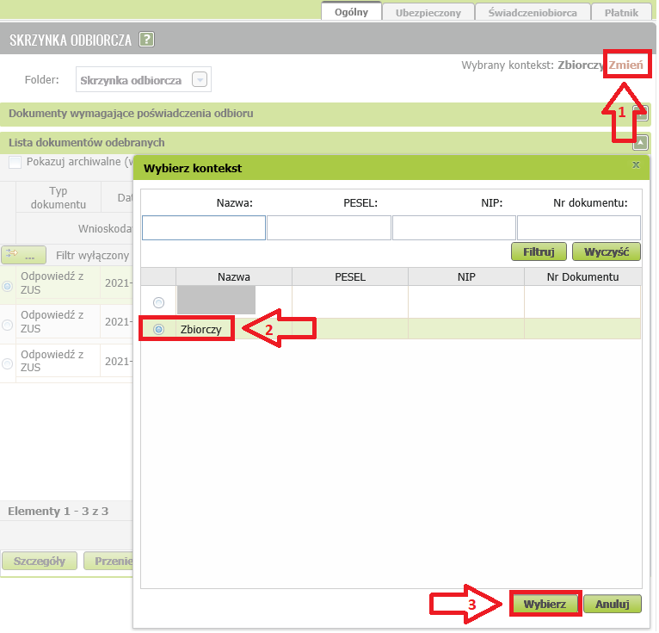

Informacja o przyznaniu świadczenia
Jeśli Twój wniosek o świadczenie dobry start rozpatrzymy pozytywnie, otrzymasz informację o przyznaniu świadczenia. Pismo to nie wymaga potwierdzenia odbioru, dlatego od razu pojawi się na liście odebranych dokumentów.
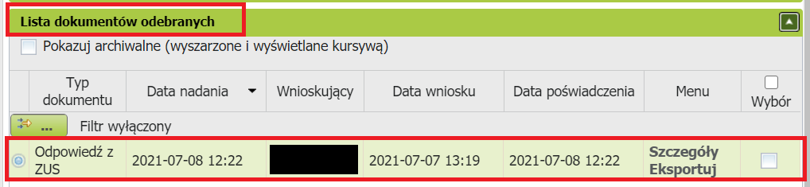

Aby zobaczyć treść pisma, zaznacz [Odpowiedź z ZUS] i kliknij [Szczegóły].
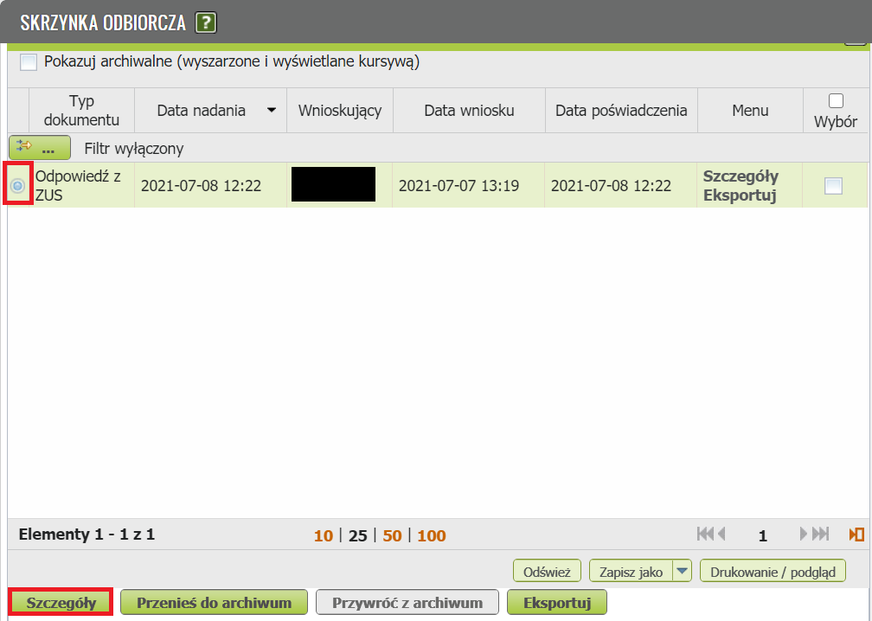

Następnie wybierz przycisk [Podgląd].
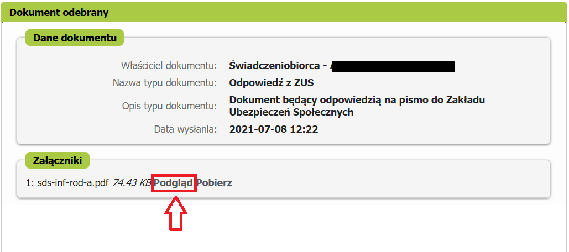

Wyświetli się informacja o przyznaniu świadczenia.
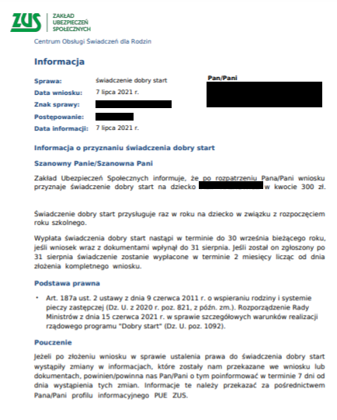

Wiadomość, że pojawiło się nowe pismo na portalu PUE ZUS (informacja o przyznaniu świadczenia), otrzymasz z adresu noreply@zus.pl na adres e-mail, który podałeś we wniosku o świadczenie dobry start.

Ważne
Dla każdego dziecka otrzymasz oddzielną informację o przyznaniu świadczenia dobry start.

Wezwanie do uzupełnienia wniosku o świadczenie dobry start
Jeśli na etapie rozpatrywania Twojego wniosku o świadczenie dobry start będziemy musieli się z Tobą skontaktować w celu pozyskania dodatkowych wyjaśnień lub dokumentów, otrzymasz wezwanie do uzupełnienia złożonego wniosku. Pismo to wymaga potwierdzenia odbioru, dlatego pojawi się w skrzynce odbiorczej, w sekcji [Dokumenty wymagające poświadczenia odbioru].

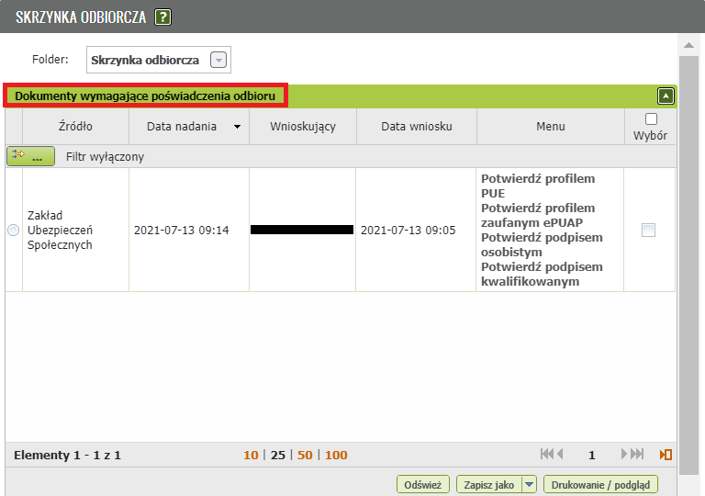

Aby zobaczyć treść pisma, zaznacz [Odpowiedź z ZUS] i wybierz podpis, za pomocą którego potwierdzisz jego odbiór. Możesz skorzystać z podpisu profilem PUE, podpisu kwalifikowanego, profilu zaufanego, albo podpisu osobistego (e-dowodu). Podpis możesz wskazać w kolumnie [Menu], lub po wybraniu przycisku [Potwierdź].
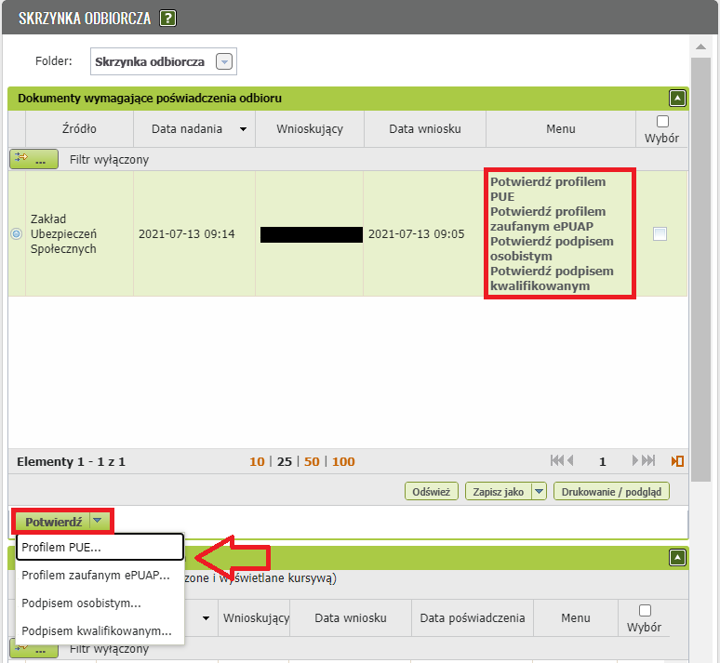

Gdy potwierdzisz odbiór odpowiedzi z ZUS, pojawi się ona w sekcji [Lista dokumentów odebranych]. Aby zobaczyć treść pisma, zaznacz je i kliknij [Szczegóły].

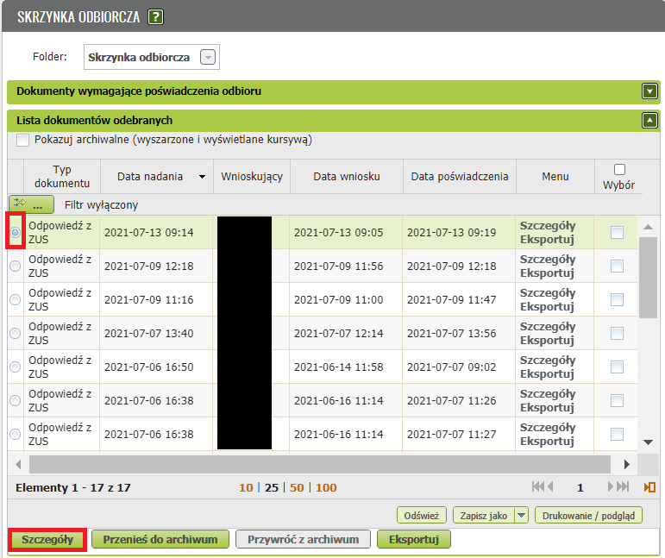

Następnie wybierz przycisk [Podgląd].
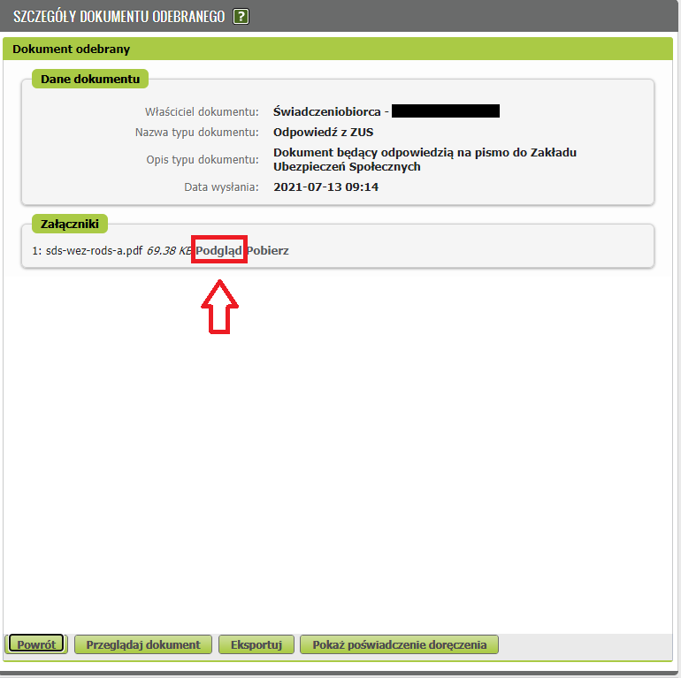
Wyświetli się treść wezwania.
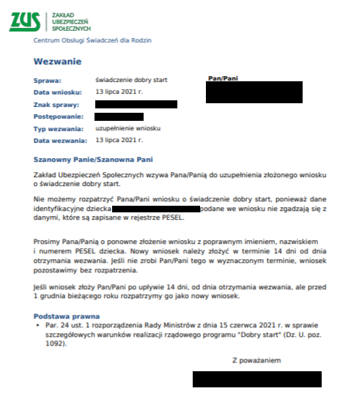

Wiadomość, że pojawiło się nowe pismo na portalu PUE ZUS (wezwanie do uzupełnienia wniosku o świadczenie dobry start), otrzymasz:
- z adresu noreply@zus.pl na adres e-mail, który podałeś we wniosku o świadczenie dobry start
oraz
- od nadawcy ZUS na Twój numer telefonu, który podałeś we wniosku o świadczenie dobry start.

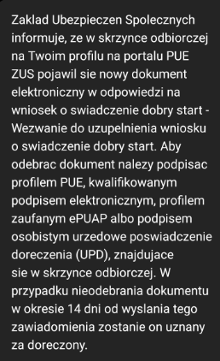

Jeśli nie potwierdzisz odbioru wezwania w okresie 14 dni od otrzymania zawiadomienia, wezwanie zostanie uznane za doręczone i będzie widoczne na liście odebranych dokumentów.

